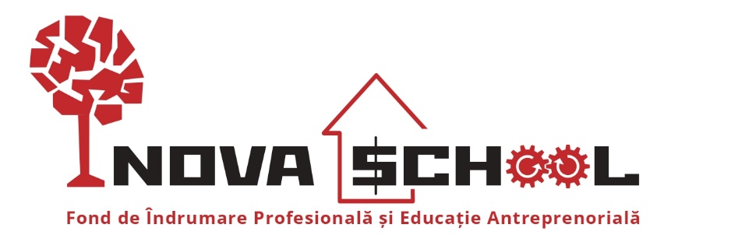

Anexa nr. 4 - Acord de utilizare a datelor cu caracter personal

ACORD
de utilizare a datelor cu caracter personal

Subsemnata/subsemnatul _______________________________ având Buletinul de identitate cu seria _____________________ și IDNP _________________________________________, declar că sunt de acord ca datele mele personale, transmise prin depunerea dosarului la Concursul planurilor de afaceri, desfășurat în Proiectului „Incluziunea socială și profesională a tinerilor NEET” implementat de AO Asociația Umanitară „Filantropia Creștină”, fiind incluse în toate documentele anexate la dosar, să poată fi utilizate și prelucrate de către AO „Filantropia Creștină”, în sensul desfășurării tuturor acțiunilor care decurg din înscrierea mea în cadrul Concursului planurilor de afaceri, în conformitate cu prevederile din Legea nr.133 din 8 iulie 2011 privind protecţia datelor cu caracter personal.
De asemenea, sunt de acord și cu furnizarea datelor mele cu caracter personal către Fundația Est Europeană, Uniunea Europeană și Guvernul Suediei, în scopul verificărilor necesare și monitorizării Proiectului ,,Societatea civilă contribuie la dezvoltarea economică incluzivă și durabilă în Republica Moldova”.

Nume și prenume: _______________________________________

Data: ________________________________

Semnătura: _____________________________________

